# Rumah Scopus Akademi Penelitian

BangunKerto, Bangunsari, Turi, Sleman, Yogyakarta 55551 Contact Person: 0812-2688-3280

E-mail: [info@rumahscopus.com](mailto:info@rumahscopus.com) Website: [www.rumahscopus.com](http://www.rumahscopus.com/)

No : 732.RSAP.PP.11.24

Perihal : Surat Permohonan Pembayaran Lampiran : 2 lembar

Kepada Yth,

Pejabat Pembuat Komitmen Direktorat Jenderal Imigrasi

Jl. H. R. Rasuna Said, RT 16/ RW 4, Kuningan Jakarta Selatan 12940

Dengan hormat,

Bersama surat ini kami dari Rumah Scopus Akademi Penelitian memohon pembayaran APC jurnal dengan rincian sebagai berikut :

|  |  |  |
| --- | --- | --- |
| No | Description | Harga |
| 1. | APC jurnal author: Budy Mulyawan, dkk. | Rp 47.534.032,- |
|  | JUMLAH | Rp 47.534.032,- |

Pembayaran tersebut dilakukan dengan cara transfer melalui rekening :

Nama Bank : BRI

Nama Rekening : Rumah Scopus Akademi No. Rekening : 2164.01.000467.56.3

Demikian surat permohonan pembayaran ini kami sampaikan, atas perhatiannya kami ucapkan terimakasih.

Yogyakarta, 10 Oktober 2024 Rumah Scopus Akademi Penelitian



**Umang Wildan Pratama**

# Rumah Scopus Akademi Penelitian

BangunKerto, Bangunsari, Turi, Sleman, Yogyakarta 55551 Contact Person: 0812-2688-3280

E-mail: [info@rumahscopus.com](mailto:info@rumahscopus.com) Website: [www.rumahscopus.com](http://www.rumahscopus.com/)

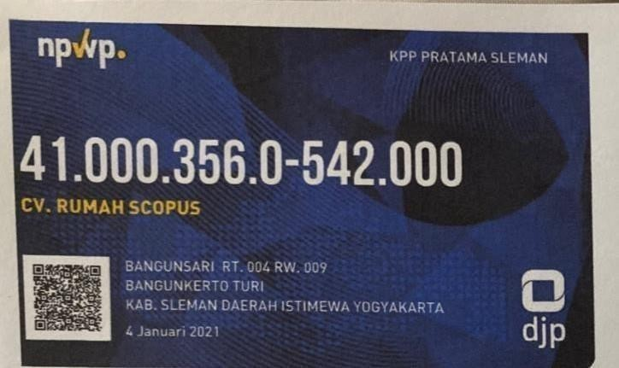

# Rumah Scopus Akademi Penelitian

BangunKerto, Bangunsari, Turi, Sleman, Yogyakarta 55551 Contact Person: 0812-2688-3280

E-mail: [info@rumahscopus.com](mailto:info@rumahscopus.com) Website: [www.rumahscopus.com](http://www.rumahscopus.com/)

